1. 實驗日期:

2020/5/21

1. 實驗名稱:

* System Analysis: PRTG Traffic Grapher
* System Analysis: Weblog Expert
* System Analysis: Ethereal

1. 問題與答案:

**EXP 12-1:PRTG Traffic Grapher**

磁碟可用空間

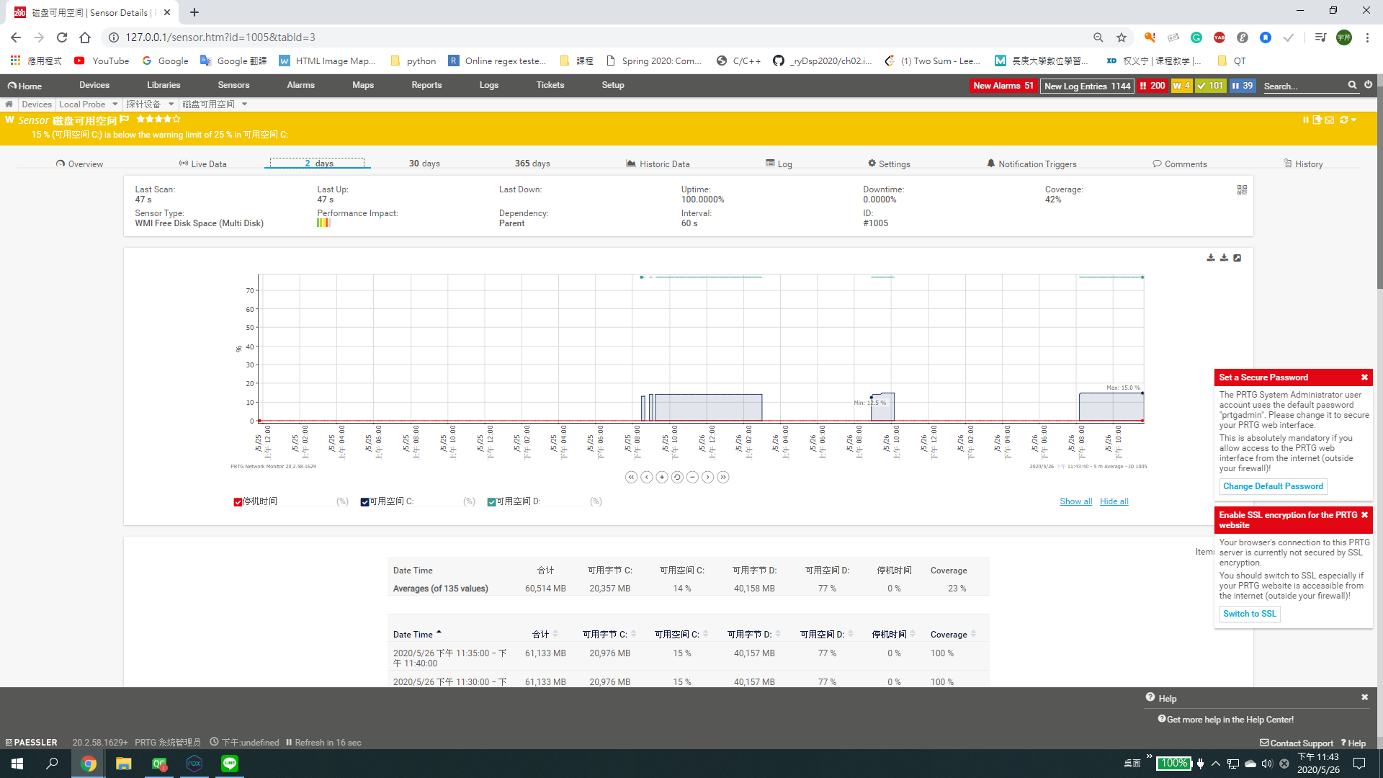

網路使用量

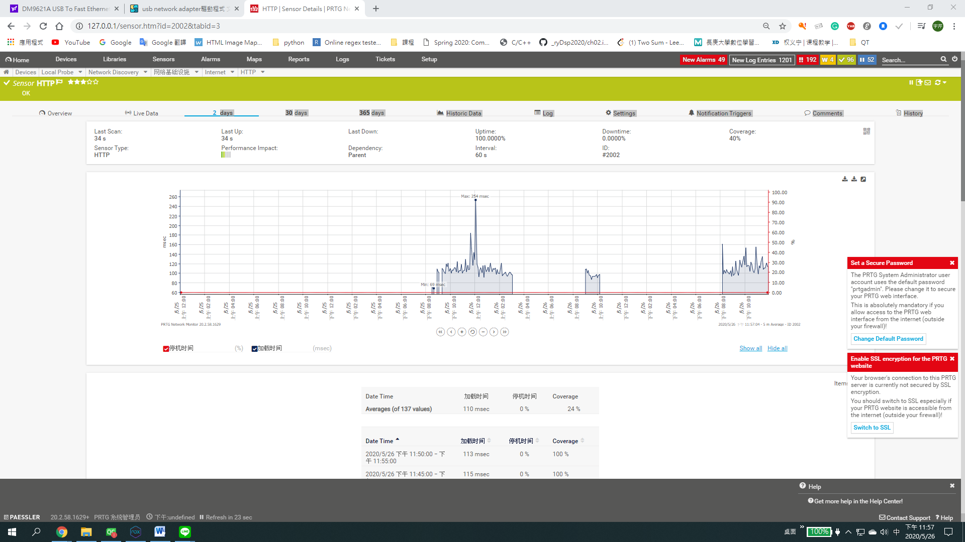

系統健康狀況

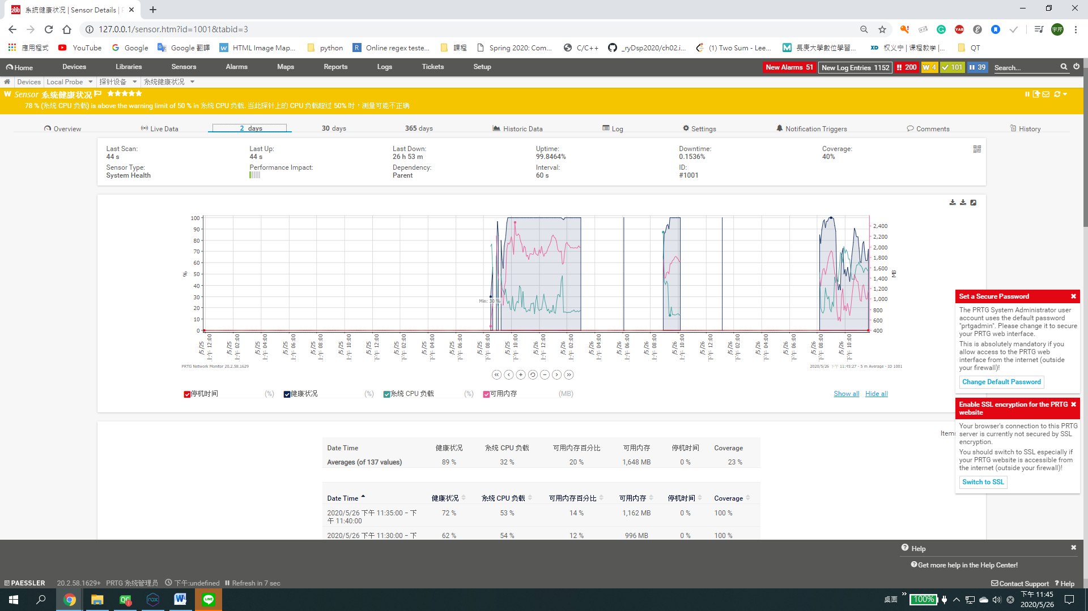

**EXP 12-2:WebLog Expert**

Activity Statistics:活動統計—統計時間段的訪問流動情形

Activity Statistics就能提供出每天甚至每小时内各项指標數據，如每日用戶訪問量每日點擊量、用戶訪問量、每小時點擊量等根據。這些數據生成的圖表反應了相關指示的分布趨勢和峰值。

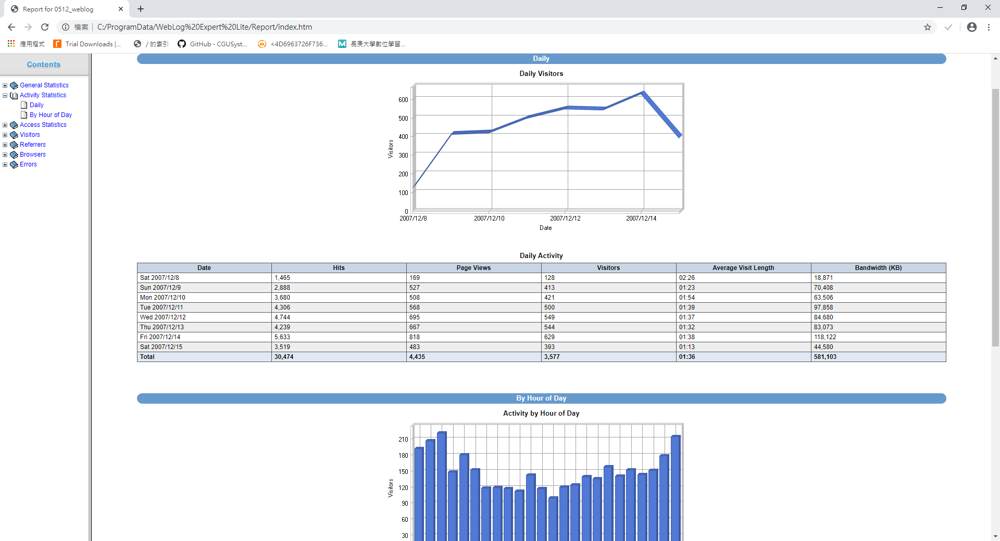

Access Statistics:訪問統計—訪問頁面的統計情況

Access Statistics菜单下支持按系統中頁面、文件、圖片、目錄及入口頁面的統計分類。Access Statistics可幫助我們確定性能测试的主要服務點（性能測試不同於功能測試，不能針對於整個系統的所有功能都開展性能測試，耗费人力物力且沒有實際意義），從而更加真實有效有效的模擬大量用户的操作。

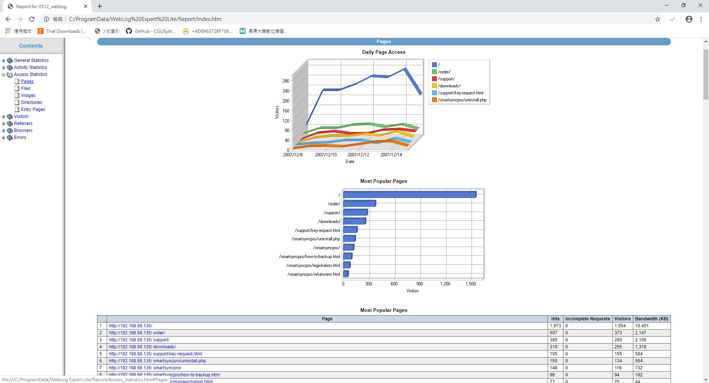

ERRORS:錯誤統計—404、403狀態頁面的統計情況

可提供系统運行期間出現錯誤的統計，通過這些信息能夠幫助使用者定位系统中存在的問題，進而通過分析問題發生原因。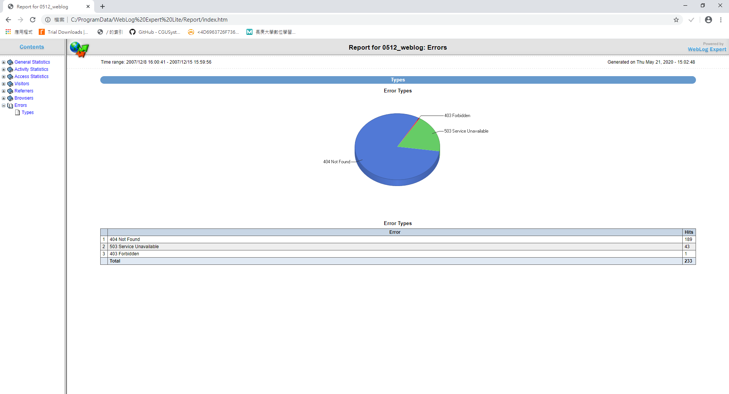

**EXP 12-3 Ethereal**

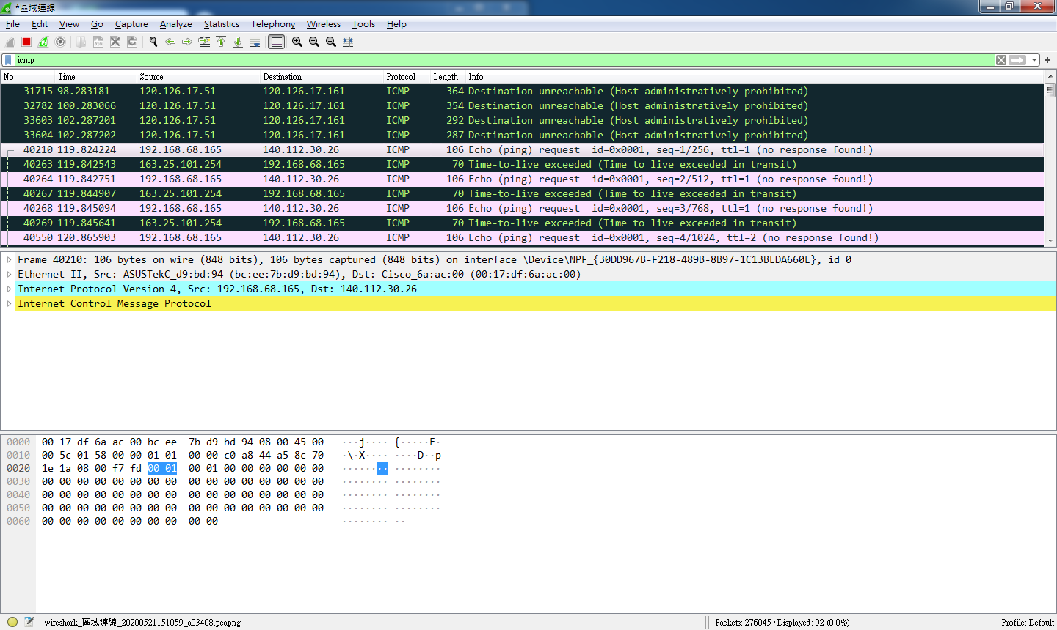

**擷取封包紀錄**

**封包詳細資料**

**每一筆封包內容描述**

因為連到網站有14個節點，打ICMP(輔助IP的協定，在tracert的時候會一直發ICMP封包直到找到目的地)是為了要過濾非ICMP的封包，因為傳遞的封包不只有ICMP，而我只想過留ICMP。

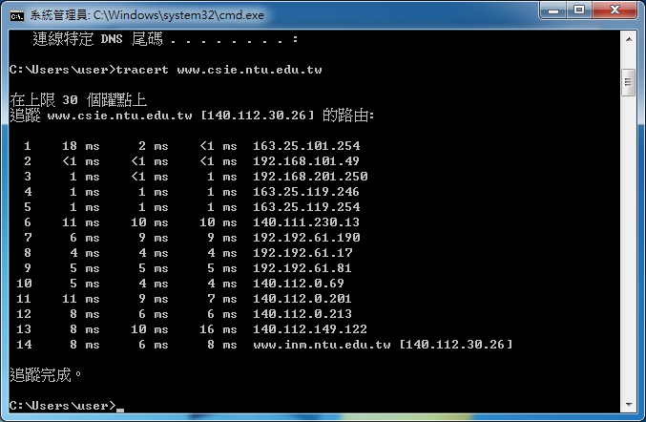

由上圖可以知道從實驗室電腦連到[www.cise.ntu.edu.tw](http://www.cise.ntu.edu.tw) 網頁主機經過十四個節點，而速度都在8ms 左右。

參考資料:

file:///C:/ProgramData/WebLog%20Expert/Report/index.html

<https://stanley126.pixnet.net/blog/post/22276275>

<https://read01.com/zh-hk/azOBAg6.html#.Xs0ko2gzaUk>

<https://www.cnblogs.com/kongzhongqijing/articles/3792799.html>

<http://www.tsnien.idv.tw/Manager_WebBook/chap1/1-2%20Wireshark%20%E7%B6%B2%E8%B7%AF%E5%B0%81%E5%8C%85%E5%88%86%E6%9E%90%E5%99%A8.html>

<https://demo.tc/post/348>